Министерство транспорта Российской Федерации

Федеральное государственное автономное образовательное

учреждение высшего образования

«Российский университет транспорта»

(ФГАОУ ВО РУТ(МИИТ), РУТ (МИИТ)

Институт транспортной техники и систем управления

Кафедра «Управление и защита информации»

Лабораторная работа № 5

по дисциплине: «Программирование и основы алгоритмизации»

на тему: «условный оператор switch-case»

Выполнил: ст. гр. ТУУ-111

Баранов А.А.

Вариант №12

14.11.2023

(дата выполнения)

Проверил: к.т.н., доц. Сафронов А.И.

___________

(дата приёмки)

Москва – 2023 г.

1. **Цель работы**

Решить индивидуальный вариант задания, используя условный оператор switch-case в интегрированной среде разработки (*IDE*) *Microsoft Visual Studio* на языке *Visual C#.*

1. **Формулировка задачи**

Используя условный оператор switch-case, выполнить пользовательский ввод данных, который должен контролироваться, при помощи различных состояний метода “TryParse”. Решить индивидуальный вариант задания, учитывая ограничения, накладываемые не только на отдельные переменные, но и на участвующие в выражении функциональные зависимости. При заданной точности **.**

1. **Блок-схема алгоритма**

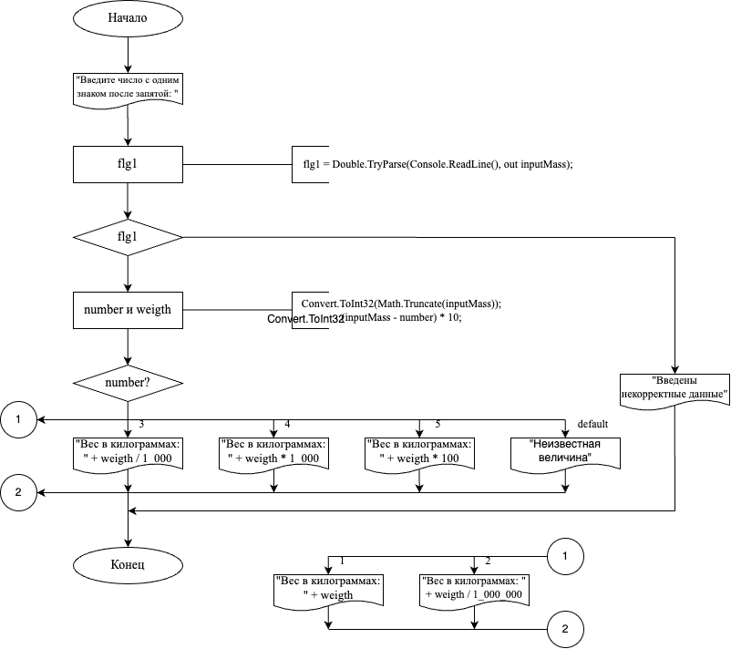

1. **Подбор тестовых примеров**
2. inputMass = ‘f’

Переменная inputMass принадлежит типу данных double, переменной inputMass не будет присвоено ‘f’, переменная flg станет false, условие в 14 строке не исполнится, программа выведет сообщение “ Введены некорректные данные ”.

1. inputMass = 1.1

Целая часть числа – килограммы, следовательно вес в килограммах – 1 килограмм.

Программа выведет сообщение “Вес в килограммах: 1”.

1. inputMass = 2.2

Целая часть числа – миллиграммы, следовательно вес в килограммах – 2E-06 килограмм.

Программа выведет сообщение “Вес в килограммах: 2E-06”.

1. inputMass = 3.3

Целая часть числа – граммы, следовательно вес в килограммах – 0.003 килограмм.

Программа выведет сообщение “ Вес в килограммах: 0.003”.

1. inputMass = 4.4

Целая часть числа – тонны, следовательно вес в килограммах – 4000 килограмм.

Программа выведет сообщение “Вес в килограммах: 4000”.

1. inputMass = 5.5

Целая часть числа – центнеры, следовательно вес в килограммах – 500 килограмм.

Программа выведет сообщение “ Вес в килограммах: 500”.

1. inputMass = 6.6

В программе нет case 6, следовательно программа выведет сообщение “Неизвестная величина”.

1. **Листинг (код) программы**

namespace laboratornaya_rabota_5;

class Program

{

static void Main(string[] args)

{

double inputMass, weigth;

bool flg1;

int number;

Console.Write("Введите число с одним знаком после запятой: ");

flg1 = Double.TryParse(Console.ReadLine(), out inputMass);

if (flg1)

{

number = Convert.ToInt32(Math.Truncate(inputMass));

weigth = Convert.ToInt32((inputMass - number) * 10);

switch (number)

{

case 1:

Console.WriteLine("Вес в килограммах: " + weigth);

break;

case 2:

Console.WriteLine("Вес в килограммах: " + weigth / 1_000_000);

break;

case 3:

Console.WriteLine("Вес в килограммах: " + weigth / 1_000);

break;

case 4:

Console.WriteLine("Вес в килограммах: " + weigth * 1_000);

break;

case 5:

Console.WriteLine("Вес в килограммах: " + weigth * 100);

break;

default:

Console.WriteLine("Неизвестная величина");

break;

}

}

else

{

Console.WriteLine("Введены некорректные данные");

}

Console.ReadKey(true);

}

}

1. **Расчет тестовых примеров на ПК**















1. **Вывод по работе**

Решил индивидуальный вариант задания, используя условный оператор switch-case в интегрированной среде разработки (*IDE*) *Microsoft Visual Studio* на языке *Visual C#.*